Sucrerie - Ressource pédagogique
Date de génération : 11 septembre 2026

Options relues
Retrouve les villes et ÉTÉ. RELU Sucrerie
Trouvez les 4 mots cachés dans la grille :
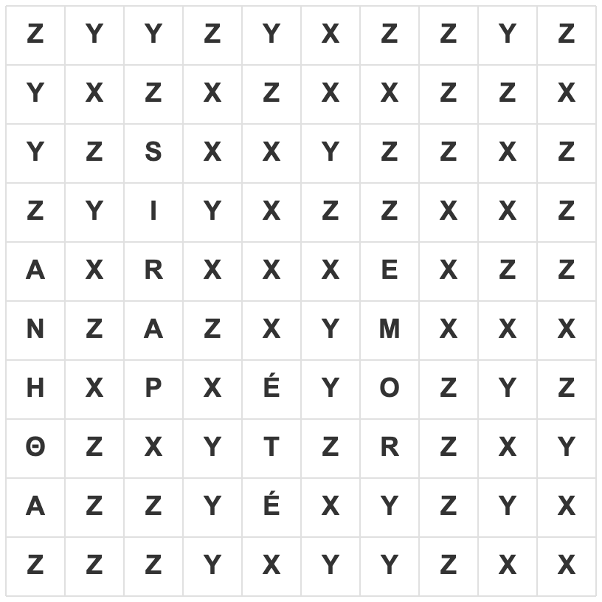

Correction

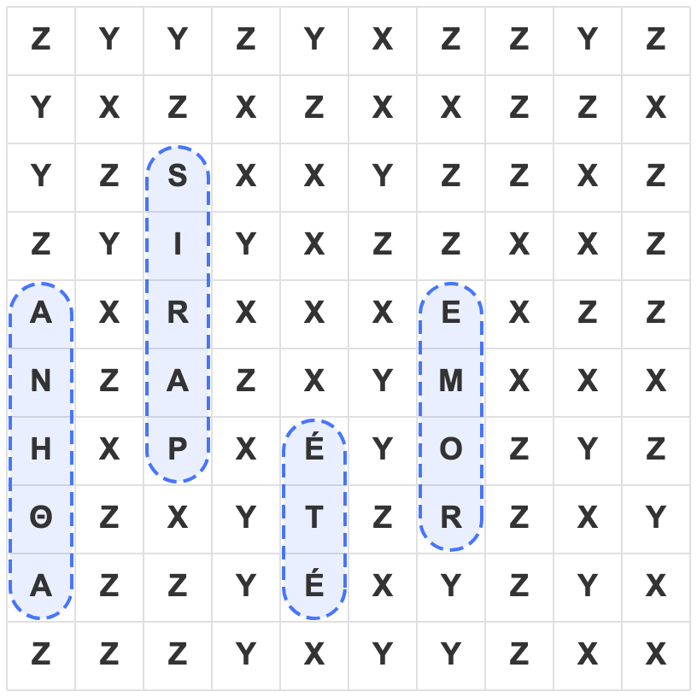

Mots à trouver
- 1. PARIS
- 2. ROME
- 3. ΑΘΗΝΑ
- 4. ÉTÉ

